

**О проекте Указа Президента Республики Казахстан "О внесении изменений в Указ Президента Республики Казахстан от 15 января 2008 года № 512 "О создании специальной экономической зоны "Бурабай"**

Постановление Правительства Республики Казахстан от 13 ноября 2015 года № 904

      Правительство Республики Казахстан **ПОСТАНОВЛЯЕТ**:  
      внести на рассмотрение Президента Республики Казахстан проект Указа Президента Республики Казахстан «О внесении изменений в Указ Президента Республики Казахстан от 15 января 2008 года № 512 «О создании специальной экономической зоны «Бурабай».

*Премьер-Министр*  
*Республики Казахстан                      К. Масимов*

**О внесении изменений в Указ Президента Республики Казахстан от**  
**15 января 2008 года № 512 «О создании специальной**  
**экономической зоны «Бурабай»**

**ПОСТАНОВЛЯЮ:**  
      1. Внести в Указ Президента Республики Казахстан от 15 января 2008 года № 512 «О создании специальной экономической зоны «Бурабай» (САПП Республики Казахстан, 2008 г., № 2, ст. 21) следующие изменения:   
      в Положении о специальной экономической зоне «Бурабай», утвержденном вышеназванным Указом:  
      часть вторую пункта 1 изложить в следующей редакции:  
      «Территория СЭЗ составляет 319 гектаров и является неотъемлемой частью территории Республики Казахстан.»;  
      приложение к указанному Положению изложить в новой редакции согласно приложению к настоящему Указу.  
      2. Настоящий Указ вводится в действие со дня его подписания.

*Президент*  
*Республики Казахстан                    Н.Назарбаев*

ПРИЛОЖЕНИЕ       
к Указу Президента  
Республики Казахстан  
от « » 2015 года №

ПРИЛОЖЕНИЕ          
к Положению о специальной   
экономической зоне «Бурабай»,  
утвержденному Указом Президента  
Республики Казахстан       
от 15 января 2008 года № 512

**План границ специальной экономической зоны «Бурабай»**

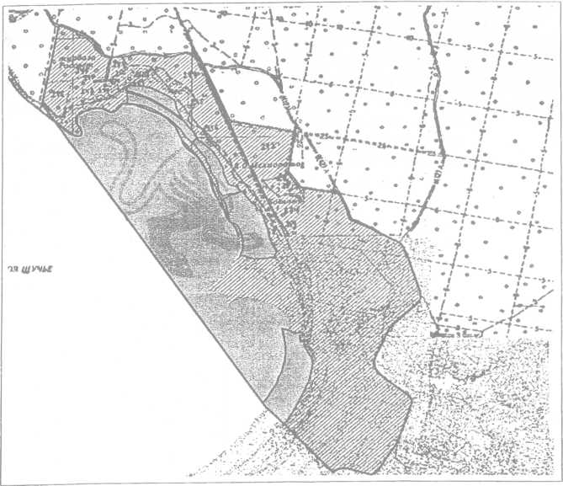

              Территория СЭЗ «Бурабай» S = 319 га

© 2012. РГП на ПХВ «Институт законодательства и правовой информации Республики Казахстан» Министерства юстиции Республики Казахстан